Практическая работа №34

Тема: Рендеринг в графическом редакторе Blender

Цель: Сформировать навыки работы с ренедерингом в редакторе Blender

Ход работы

1. Ознакомился с теоретической частью
2. Выполнил задания практической части
3. Оформил отчет по контрольным вопросам

Практическая часть

Задание: Сделать колонны с небом

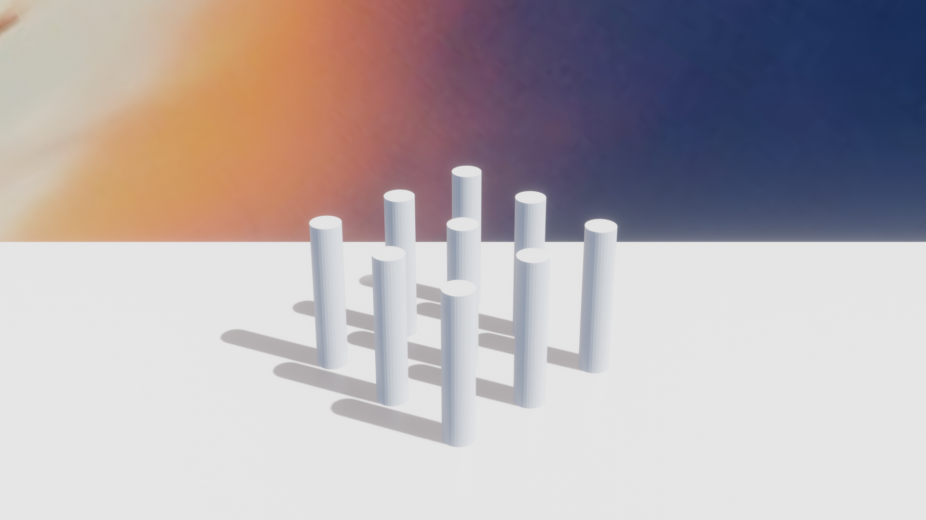

Рисунок 34.1 – Колонны

Вывод: Формировал навыки работы с рендером в редакторе Blender